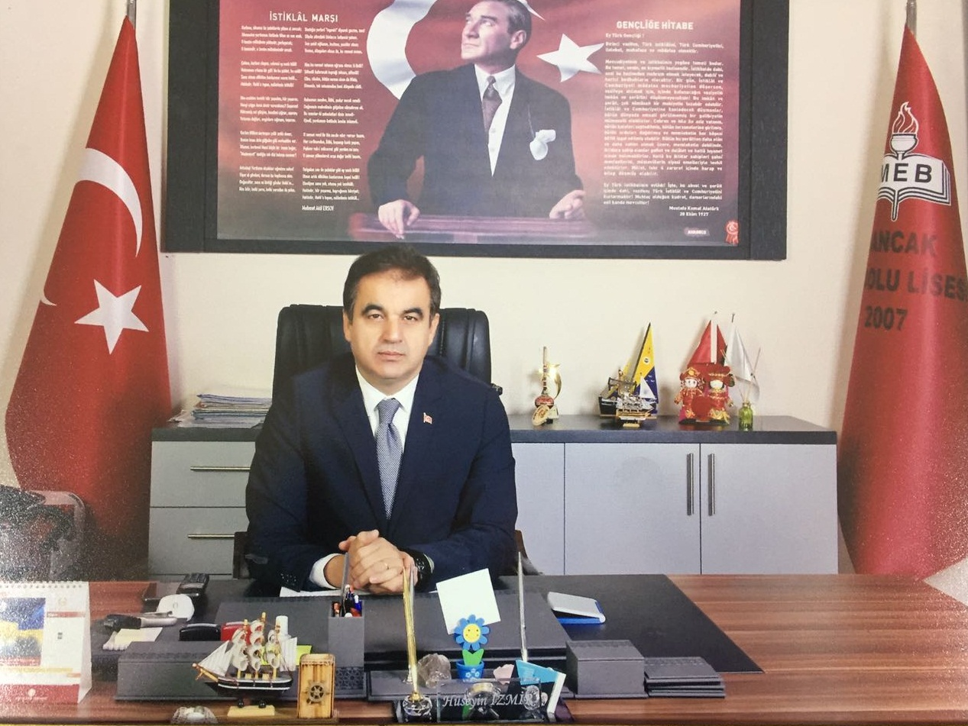
Ben 2015 yılında Sancak Anadolu Lisesinde göreve başladım. Okulumuz konum ve çevre olanakları itibarıyla güzel bir yere sahip, oldukça da yeni bir binası var. Okulumuz ikliminde sevgi, saygı ve hoşgörü var. İdare, öğretmen, , veli işbirliği içinde çalışıyor ve öğrencilerimize en kaliteli olanı vermeye çalışıyoruz. Veli toplantılarımızda velilerle fikir alışverişinde bulunuyoruz.
4006 TÜBİTAK projesi okulumuzda başarılı şekilde gerçekleşti. Öğrencilerimiz çok başarılıydı. Yaklaşık 79 proje vardı. İçlerinden birçoğu da daha önce yapılmamış projelerdi. Okulumuz adına onur duydum.
Okulumuzda birçok değişim gerçekleşmiştir. Okulumuz kütüphanesi hizmete açılmıştır. Öğle aralarında öğrencilerimiz okul kütüphanesinde vakitlerini geçirebilecek ve kitap okuma alışkanlığı kazanabileceklerdir. Atatürk köşemiz yenilenmiştir. Konferans salonu yenilenerek öğrencilerimizin hizmetine sunulmuştur. Bizim hedefimiz öğrencilere en iyi hizmeti verebilmek ve onları okula bağlamaktır.
Bunların yanı sıra okulumuzda kültürel ve sanatsal etkinlikler gerçekleşmiştir. Şiir dinletisi, münazara, belirli gün ve haftalar, Panolar, Sosyal etkinlikler. Okulumuz öğretmenleri tarafından yürütülmekte, okulumuza renk katmaktadır.
Öğrencilerimizin en zor işlerin altından kalkabileceğini düşünüyorum ve biliyorum her zaman daha iyisini, daha doğrusunu yapmak için başarıya giden yolda meşalelerini yakmış olarak ilerlemeye devam ediyorlar. Hep bir adım... Her zaman bir adım daha ileriyegitmek için, yorulmadan yolumuza devam ediyoruz. Emeklerimizin karşılığını alıyoruz. Başarılarımızla gurur duyuyoruz. Biz SANCAK ANADOLU LİSESİ olarak dayanışma ve yardımlaşmayla bir olup, el ele başarıya koşuyoruz.
Bu dergiyi çıkaran ekibi gönülden tebrik ediyorum.
HÜSEYİN İZMİR
SANCAK ANADOLU LİSESİ MÜDÜRÜ

